Acessos:

- Sistema:

User: priadm

Pass: Cnsi$$2023*

- Primavera:

User: INSC

Pass: Cnsi$$2023*

- Instancia PRIMAVERA:

172.31.250.4\PRIMAVERA

User: sa

Pass: SQL+soci15

Versão SQL:

Microsoft SQL Server 2016 (SP3-GDR) (KB5046855) - 13.0.6455.2 (X64) Oct 15 2024 11:23:31 Copyright (c) Microsoft Corporation Standard Edition (64-bit) on Windows Server 2019 Standard 10.0 <X64> (Build 17763: ) (Hypervisor)

Versão PRIMAVERA

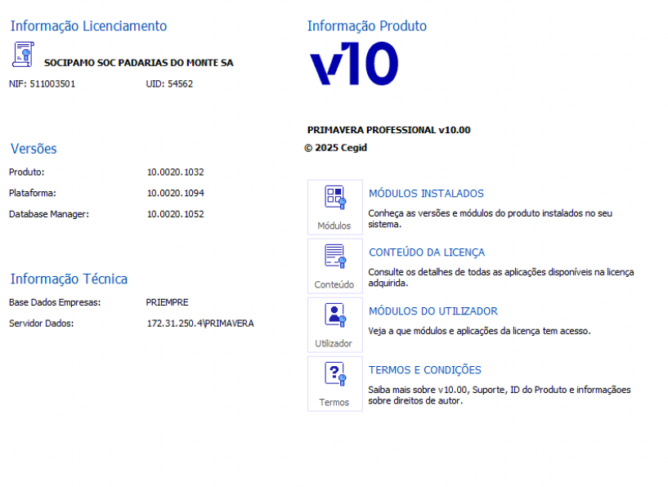

Base de dados produtiva : MAFRECAL
Base de dados para testes: 04122025
